台江任我行 三年 3 班 20 號 姓名 邵翊瑄
任務一：請利用GOOGLE蒐集跟台江有關的介紹，並盡量與自己的家或學校做連結介紹 。
- 台江文化簡介
台江文化中心是全國首創融合「演藝廳、圖書館、社區大學」三合一的文化中心，以幾何為主要風格的建築，分為教室棟跟劇場棟，教室棟一樓通往二樓的弧形樓梯是網美必拍照的地點，而劇場棟則是多功能劇場，安順國中管樂團曾有幸被邀請到文化中心表演。

任務二：如果有一天你要當地陪，帶朋友遊台江，你可以考慮去哪些景點？請說明至少五點景點，請挑其中一個景點，你要怎麼跟朋友介紹該點的特色或文物？請輔以文字和照片說明。
- 可考慮去哪些景點？四草大眾廟、鹿耳門天后宮、安平古堡、四草溼地、綠色隧道、四草砲台、安順鹽場

- 我選擇哪一景點介紹：四草砲台

- 該景點的特色或文物說明： 四草砲台為國定古蹟，牆上一字排開10餘個圓形砲孔，鎮海國小在牆的西邊建立校舍，四草砲台就變成了鎮海國小的圍牆，鄰近的校園內也有許多黑面琵鷺的裝飾

- 圖片 ：□手機拍攝；□網路截圖，出處 http://pic.pimg.tw/niki423/1405421433-2580148752.jpg
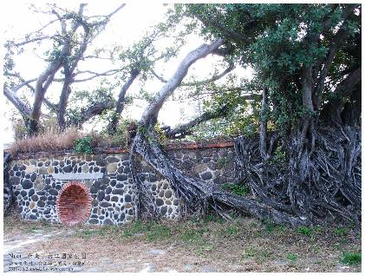

- 如果我要帶三個朋友一起進行台江一日遊的行程規劃，我會安排什麼樣的行程？考量主因為何？使用什麼交通工具？行程中美食或小吃介紹。預計花費多少錢？
（1）行程安排： 鹿耳門天后宮－＞四草大眾廟－＞四草隧道－＞台江生態文化園區

（2）考量主因： 因為都是台南知名景點

（3）交通工具： □腳踏車；□公車；□計程車；□家人開車；□步行；□其他
（4）行程中美食或小吃介紹： 海產、小卷米粉、剉冰、牛肉湯、肉圓

（5）估計費用： 700

- 我的省思：（從這活動我學到什麼？）
認識了台南的很多景點，台灣也有很多古蹟比國外更好

